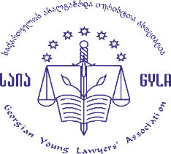

ანგარიშის პრეზენტაცია
,,არასათანადო მოპყრობის პრევენცია და რეაგირება მომხდარ ფაქტებზე“

თარიღი: 26 თებერვალი, 2019
ადგილი: ,,რუმსი“
თბილისი, მერაბ კოსტავას ქ. #14

11:30 – 12:00 – რეგისტრაცია/ყავა
12:00 -12:30 – მისასალმებელი სიტყვა
სულხან სალაძე – საქართველოს ახალგაზრდა იურისტთა ასოციაციის თავმჯდომარე
ლელა ცისკარიშვილი - წამების მსხვერპლთა ფსიქოსოციალური და სამედიცინო რეაბილიტაციის ცენტრის (GCRT აღმასრულებელი დირექტორი
12:30 – 13:00 – ანგარიშის პრეზენტაცია
ნონა ქურდოვანიძე - საია
მერი დაუშვილი - საია
13:00-13:40 – დისკუსია
13:40 – 13:50 – შეხვედრის შეჯამება

